附件二：
法定代表人身份证明

供应商名称：
单位性质：
地址：
成立时间： 年 月 日
经营期限：
姓名： 性别： 年龄： 职务：
系 （供应商名称）的法定代表人。
特此证明。
附：法定代表人身份证正反面

供应商： （盖单位章）

年 月 日

注：如供应商是由法定代表人参加投标，则不需提供法定代表人授权委托书

法定代表人授权委托书

本人 （姓名）系 （供应商名称）的法定代表人，现委托 （姓名）为我方委托代理人。委托代理人根据授权，以我方名义签署、澄清、说明、补正、递交、撤回、修改 （项目名称） 标段响应文件、签订合同和处理有关事宜，其法律后果由我方承担。
委托期限： 。
委托代理人无转委托权。
附：法定代表人及委托代理人身份证正反面

供应商： （盖单位章）
法定代表人： （签字）
身份证号码：
委托代理人： （签字）
身份证号码：

年 月 日

注：如供应商是由法定代表人参加投标，则不需提供授权委托书。

附件三：

响应真实性承诺书

致： （采购人）

我公司郑重承诺提交的报名审查资料及响应文件中提供所有资料等内容均真实有效，并对其所提交的所有资料内容的真实性负责，如有不实，我公司自愿承担由此引发的所有责任及接受相应的处罚。

供应商：__________（盖单位章）
______年______月____日

附件四：

企业工商信息系统（www.gsxt.gov.cn）“行政处罚信息”栏查询截图

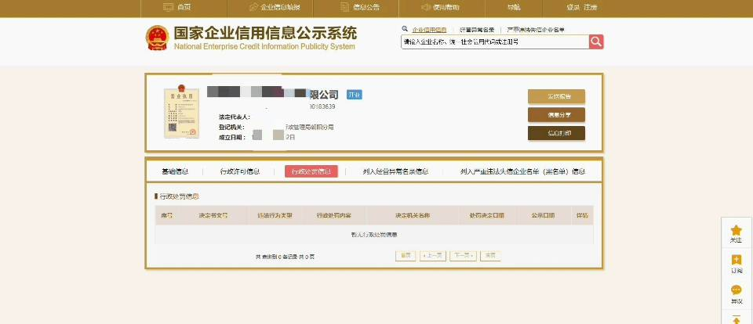

企业工商信息系统（www.gsxt.gov.cn） “经营异常”栏查询截图
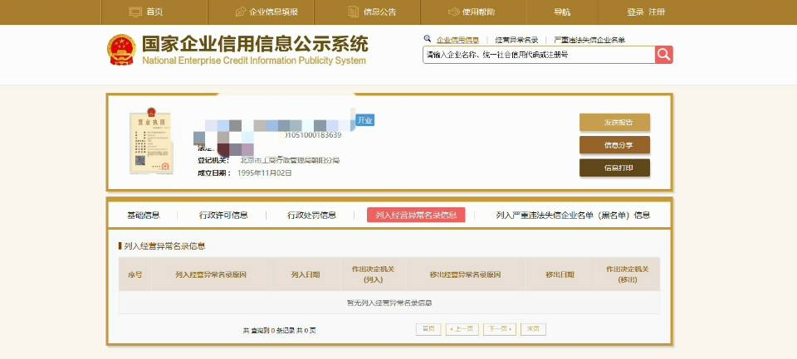

企业工商信息系统（www.gsxt.gov.cn） “严重违法失信企业名单”栏查询截图
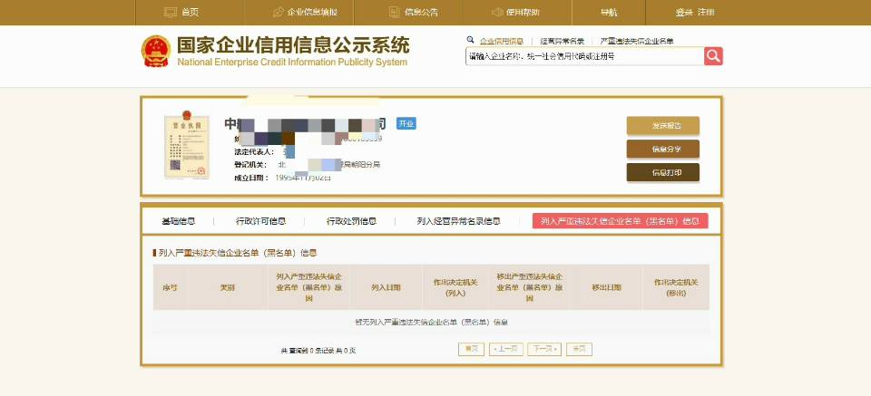

中国执行信息公开网截图
第1步：打开系统首页
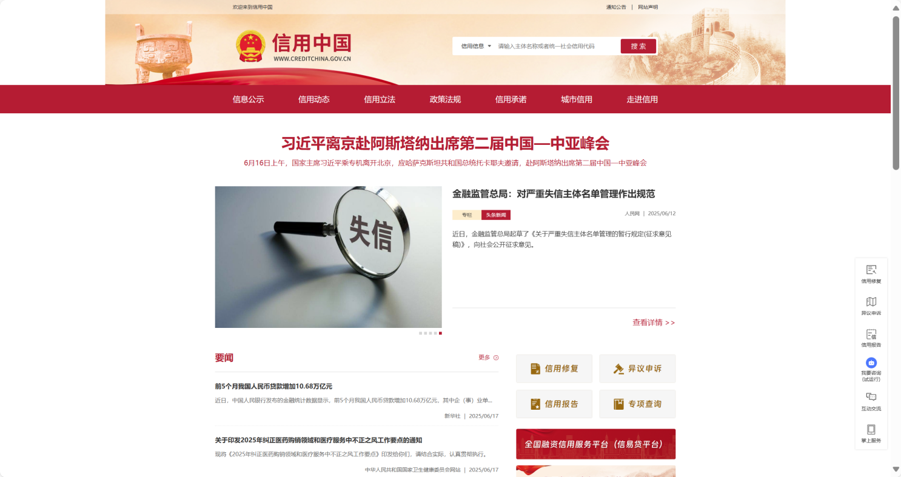第2步：点击信用公示
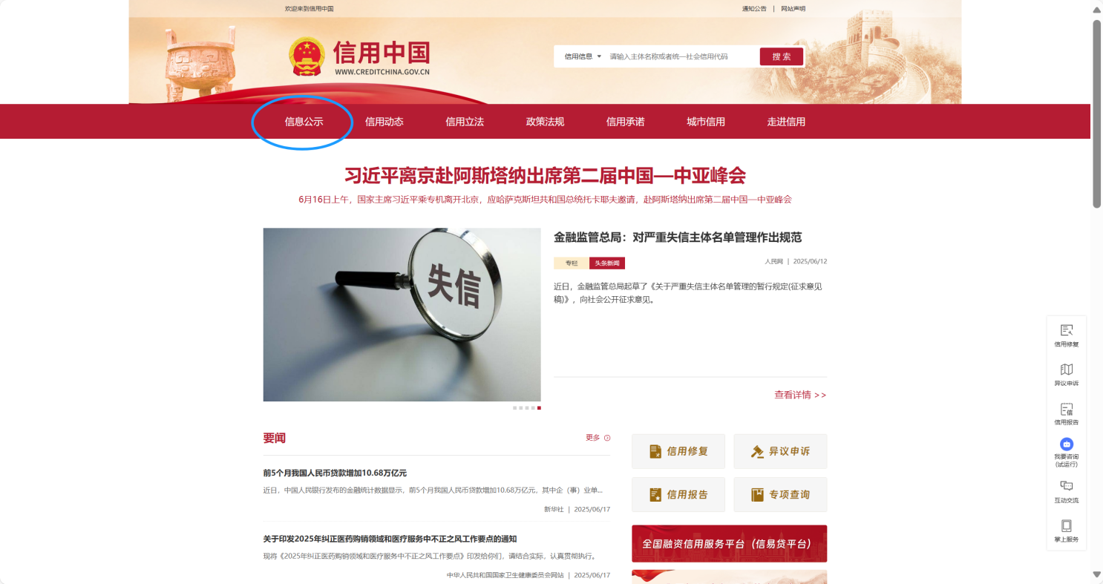
第3步：点击“失信被执行人查询”
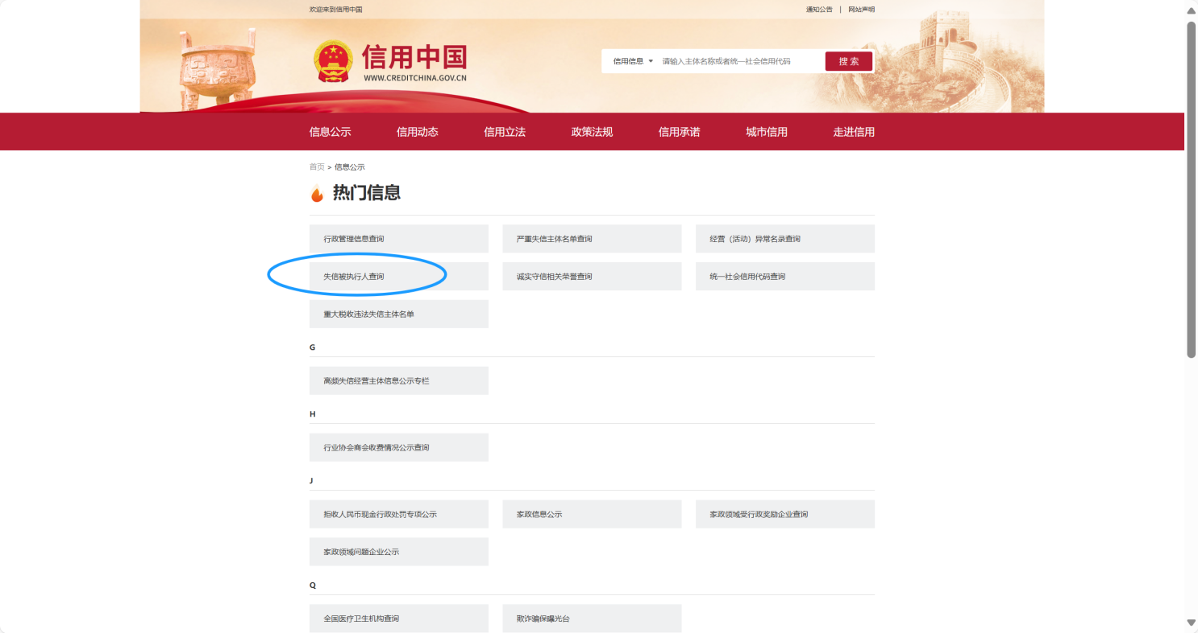第4步：在弹出窗口进入链接网站（“中国执行信息公开网”）或“信用中国”→“专项查询”→“失信被执行人查询”，在弹出窗口进入链接网站（“中国执行信息公开网”）。
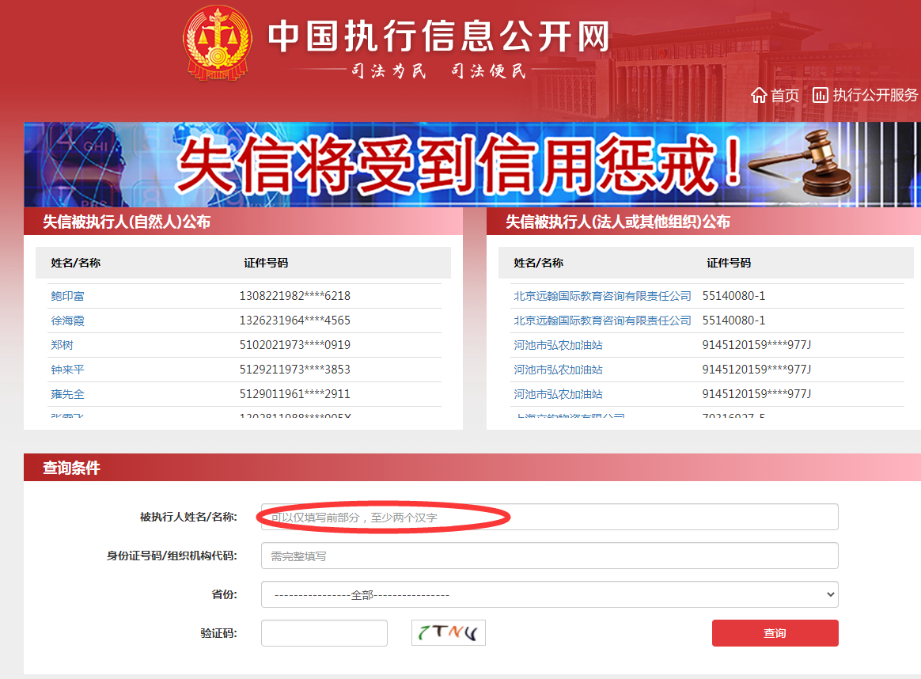

第5步：截取当前页面，显示为“没有相关结果”即可报名
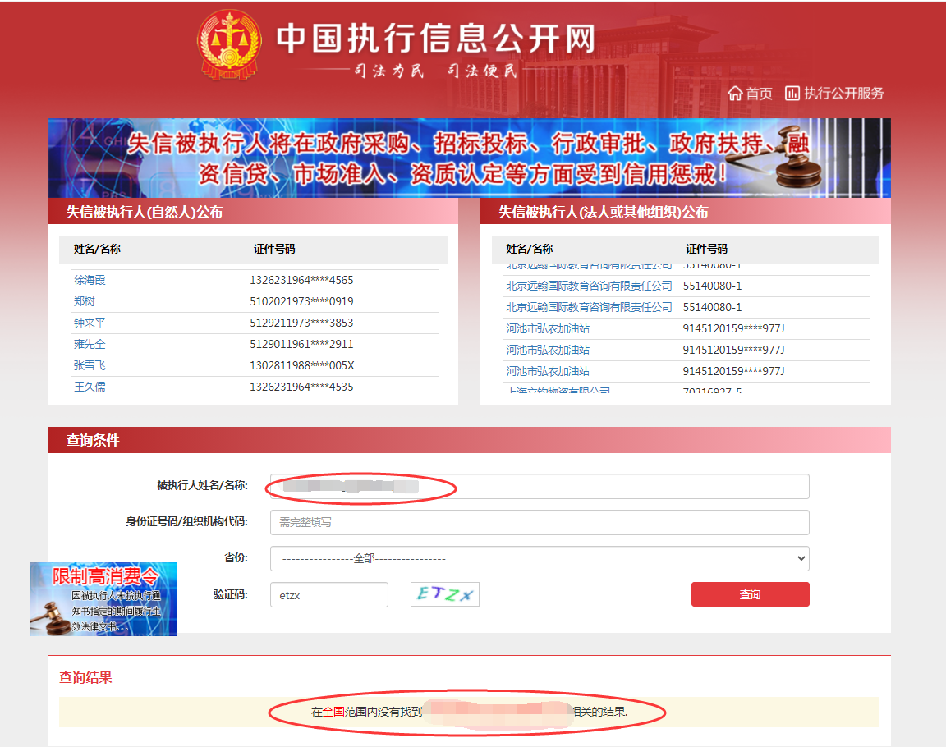

“中国裁判文书网”（wenshu.court.gov.cn）查询截图
1、投标人查询
（1）打开“中国裁判文书网”网站（http://wenshu.court.gov.cn/），点击高级检索
（2）在全文检索中输入投标人全称，并选择“全文”
（3）在案由中以此选择“刑事案由”——“贪污贿赂罪”——“行贿罪”
（4）点击检索
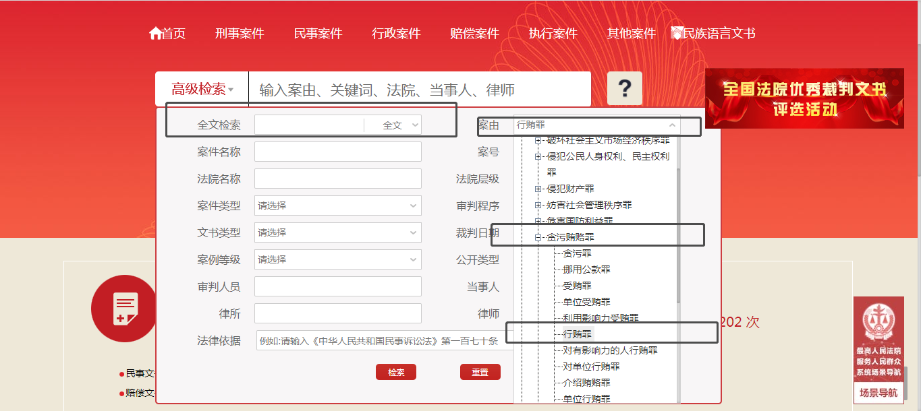
2、截取成功截图如下（须截取到左上角的时间）：
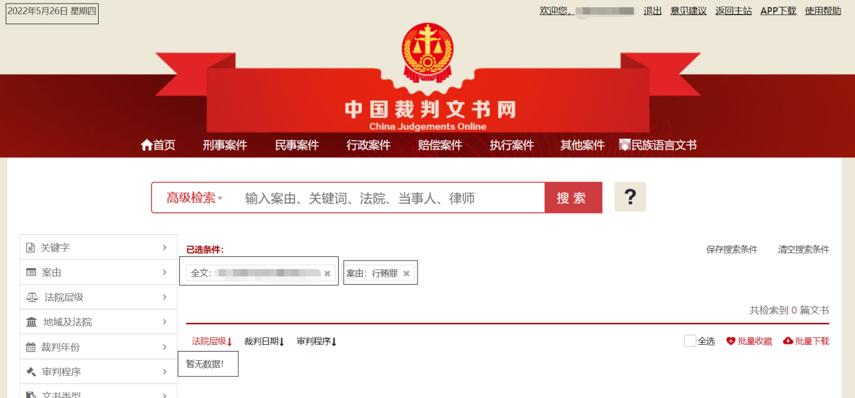
二、企业法定代表人查询（如需）
（1）打开“中国裁判文书网”网站（http://wenshu.court.gov.cn/），点击高级检索
（2）在全文检索中输入投标人全称，在“当事人”处输入企业法定代表人姓名，并选择“全文”。
（3）在案由中以此选择“刑事案由”——“贪污贿赂罪”——“行贿罪”
（4）点击检索
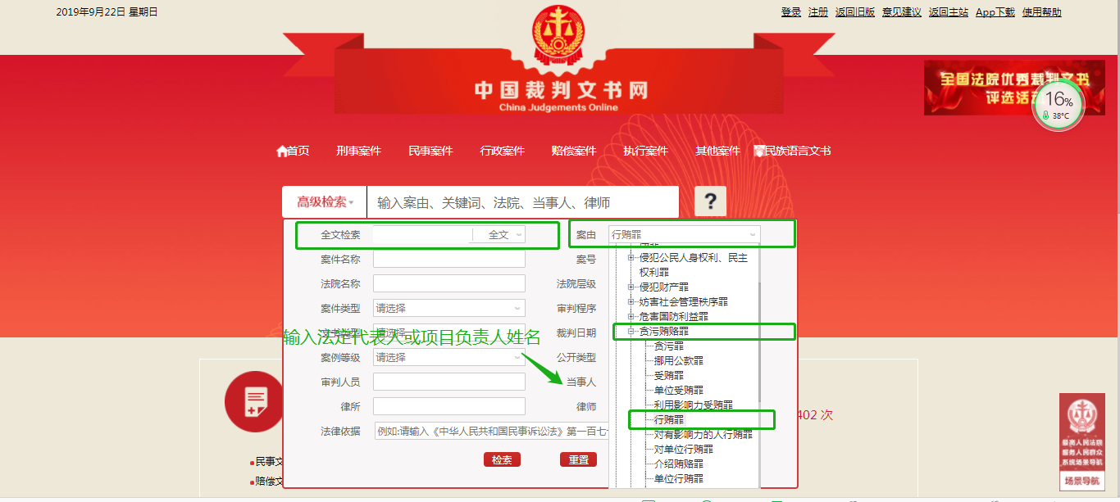
（5）截取成功截图如下（须截取到左上角的时间）：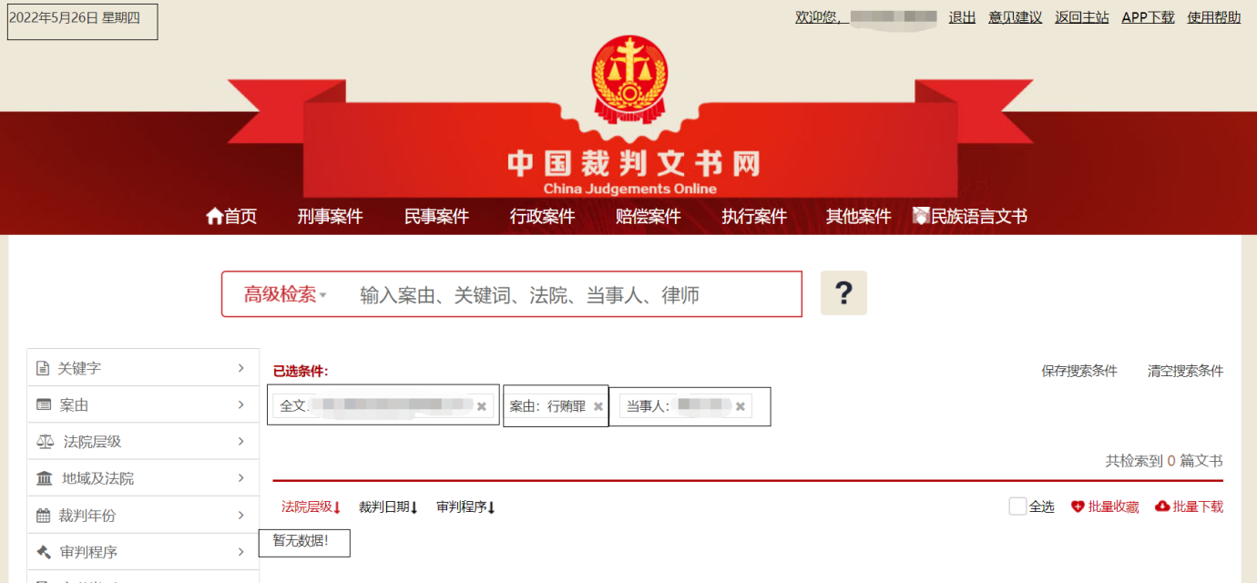

附件五：
异议函

致（采购人）：

我公司依法参与了贵公司于 年 月 日组织的项目名称为 ，项目编号为： ，标段名称(标段号)： 的采购活动，该项目目前正处于： 。现我公司对 提出异议。
一、被异议人
.......
二、异议事项的基本事实
.......
三、请求及主张
.......
四、法律依据、有效线索及相关材料
.......
五、 附件： 1.异议授权函
2.营业执照复印件（加盖公章）
3.异议真实性承诺函

公司名称（公章）：
联系电话：
联系地址：

异议授权函

致（采购人）：

_____________（供应商名称），中华人民共和国合法企业，法定地址： 。
_____________（营业执照法定代表人）特授权________代表我公司全权办理____________（项目名称） （招标编号） （标段号） （货物名称）项目的异议等具体工作，并签署全部有关的文件。我公司对被授权人签署的所有文件负全部责任。
在收到撤销本授权的通知以前，本授权书一直有效。被授权人签署的所有文件（在本授权书有效期内签署的）不因授权的撤销而失效。
被授权人不得转授权。

被授权人签名：_________ 授权人签名：__________
职务： _________ 职务：_____ ___
联系电话： _________ 联系电话：__________
日期： _________ 日期： _________
附：授权人身份证扫描件（正反面）及被授权人身份证扫描件（正反面）。

授权人身份证扫描件

授权人身份证扫描件

加盖单位公章

被授权人身份证扫描件

被授权人身份证扫描件

异议真实性承诺函

致（采购人）：
我公司参与贵公司组织采购的 （项目名称） （采购编号） （标段号及标段名称），我公司承诺所提交的异议函内容真实有效，所附线索及相关证明材料来源合法。若我公司捏造事实、提供虚假材料，提出恶意或不真实异议，扰乱正常采购秩序的，自愿接受贵公司《物资供应商不良行为管理办法》相关处理。

公司名称（公章）：
法定代表人或其授权委托人（签字）：
电话：

年 月 日

